У одного мирошника был работник. Мирошник послал его засыпать на ковш пшеницы, а работник пошел и засыпал-то на камень. Мельница завертелася, и пшеница вся разметалася.
Хозяин как пришел на мельницу и как увидел разметанную пшеницу — и согнал работника.
Работник пошел домой, в свое село, и заплутался. Вот зашел он в этакие кусты и лег спать. Приходит бирюк; видит, что работник спит, и подошел к нему близко, стал его обнюхивать, а работник-то ухватил бирюка за хвост, убил его и снял с него шкуру!
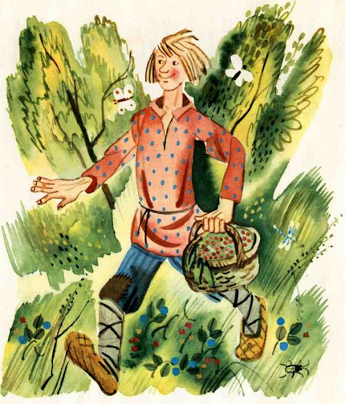
Вот работник вышел на гору, а на горе стояла пустая мельница: он у этой мельницы и остановился ночевать. Приехали три человека, разбойники; развели в мельнице огонь и начали дуван дуванить. Один разбойник говорит:
— Я свою часть положу под испод мельницы. Другой разбойник:
— А я под колесо подпихну. А третий говорит:
— Я в ковш спрячу.
А работник лежит в ковше и, убоявшись, как бы разбойники его не убили, вздумал себе: “Дай я вон так-то закричу”:
— Денис, ступай туда на низ; а ты, Хвока, гляди с бока; а ты, малый, гляди там, а я тут! Держи их, ребята! Бей их, ребята!
Разбойники уробели, бросили свое имение и разбежались,
Работник вылез из ковша, подобрал все богатство и пошел домой; приходит и рассказывает отцу с матерью:
— Вот все, что я заработал на мельнице. Поедем теперь, дедушка, на базар, и купим себе ружье, и будем охотничать.
Поехали себе на базар, купили ружье и едут с базару.
Вот работник и говорит деду:
— Ты, дедушка, гляди, не попадется ли нам заяц, лиса, а не то куница.
Едут да оба дремлют и наконец уснули. Где ни взялись два бирюка, зарезали у них лошадь и съели всю. Дедушка проснулся да как стегнет кнутом — думал, по лошади, ан по бирюку! Бирюк-то попал в хомут и давай носить, а дед правит. А другой бирюк сзади хочет ухватить работника, и тот бирюк-то был с щербиной. Работник как стегнет бирюка кнутом, а он хотел кнут-то зубами поймать, да на кнуте был узол,- этот узел и застрял у бирюка в щербине! Работник и потащил его за телегою. Один бирюк везет, а другой сзади идет.
Вот приехали они домой; собачка выскочила и давай лаять. Бирюки испугались, один как повернул круто — тележонка и опрокинулась, работник с стариком упали на землю; тут бирюк из хомута выскочил, а работник кнут из рук выпустил, так оба бирюка и убежали, а старик с работником остались ни при чем.
Жили они богато; двор у них кольцом, три жердины конец с концом, три кола забито, три хворостины завито, небом накрыто, а светом обгорожено!

